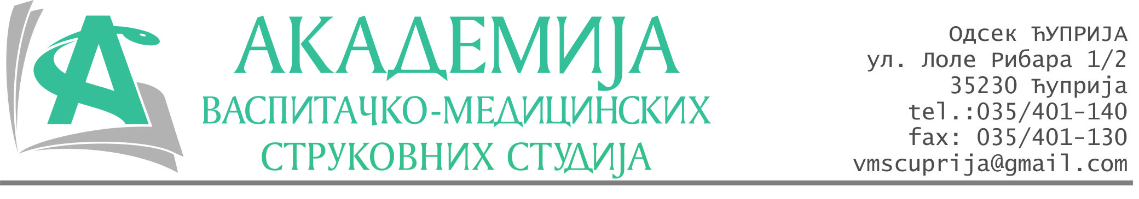
РЕПУБЛИКА СРБИЈА
Академија васпитачко-медицинских струковних студија
Крушевац
Број:01-527/2023-51
Датум: 12.09.2023. год.

На основу члана 27. Закона о јавним набавкама („Службени гласник РС“, број 91/2019), члана 76. Правилника о ближем уређивању поступка јавних набавки, набавки на које се закон не примењује и набавки друштвених и других посебних услуга и Одлуке о спровођењу поступка набавке дел.бр.01-526/2023-51 од 12.09.2023.године, Академија васпитачко-медицинских струковних студија (даље: Наручилац) упућује:

Позив за подношење понуда за набавку на коју се Закон не примењује
бр.51-2.2.10/23: Сервис и одржавање копир апарата

Подаци о наручиоцу:
Академија васпитачко-медицинских струковних студија.
Адреса: Балканска 18, 37000 Крушевац.
ПИБ: 111540278.
МБ: 17922076.
Шифра делатности: 8542 -високо образовање.
Особа за контакт: Никола Миљковић, руководилац послова набавки.
е-mail: nikola.miljkovic.vms@gmail.com
Предмет набавке: Сервис и поправка копир апарата.
Рок за подношење понуда | 27.09.2023. године до 12:00 часова
Начин достављања понуда | на e-mail:nikola.miljkovic.vms@gmail.com
Обавезни елементи понуде | Према обрасцу понуде
Критеријум за избор најповољније понуде | Најниже понуђена цена
Наручилац ће одлуку о избору најповољније понуде донети у року од 3 дана од истека рока за достављање понуда.

Наручилац задржава право да:
- изабере једног од понуђача у зависности од повољности понуде,
- одустане од вршења избора ако установи да ниједна понуда не одговара захтевима Наручиоца.

Руководилац послова јавних набавки
Никола Миљковић, дипл.правник

__________________________

ОБРАЗАЦ ПОНУДЕ ЗА НАБАВКУ
бр.51-2.2.10/23: Сервис и одржавање копир апарата
Назив понуђача
Седиште
Улица и број
Матични број
ПИБ
Текући рачун и назив банке
Одговорно лице
СПЕЦИФИКАЦИЈА
KONICA MINOLTA bizhub 250/c253/224е/225i/287
BROTHER MFC-L2712DN
р.бр. | артикал | Цена без ПДВ-а за моделе
- 1. | Редован сервис “М1” ради се на 15.000 урађених копија:  - чишћење,  - подмазивање,  - штеловање и  - репрограмирање | KONICA MINOLTA bizhub 250
- 1. |  | KONICA MINOLTA bizhub с253
- 1. |  | KONICA MINOLTA bizhub 224е
- 1. |  | KONICA MINOLTA bizhub 225i
- 1. |  | KONICA MINOLTA bizhub 287
- 1. |  | BROTHER MFC-L2712DN
- 2. | Генерални сервис апарата ради се на 80.000 до 100.000 урађених копија:  - замена бубња (фотоваљка),  - замена брисача бубња,  - замена дистанцера,  - замена стартера,  - замена магнетног ваљка,  - замена тефлонског ваљка,  - замена силиконског ваљка,  - замена фингера (усмеривача),  - замена биксни на вучним ролнама,  - замена вучних ролни,  - замена гумица за повлачење папира (за две касете)  - замена кумплунга за вучним ролницама | KONICA MINOLTA bizhub 250
- 2. |  | KONICA MINOLTA bizhub с253
- 2. |  | KONICA MINOLTA bizhub 224е
- 2. |  | KONICA MINOLTA bizhub 225i
- 2. |  | KONICA MINOLTA bizhub 287
- 2. |  | BROTHER MFC-L2712DN

Укупно понуђена цена без ПДВ-а: ________________.

Укупно понуђена цена са ПДВ-ом: ________________.

Набавка ће бити реализована сукцесивно у наредних годину дана у складу са потребама наручиоца, а до износа опредељених средстава.
Рок плаћања 45 дана од дана издавања рачуна.
У цену урачунати трошкови доласка на адресу наручиоца.

У__________________ Потпис овлашћеног лица
М.П.
Дана ______________2023.год.

